Самостоятельная работа.
Решение задач по теме « Равнобедренный треугольник».

- В равнобедренном треугольнике АВС с основанием ВС проведена медиана АМ. Найдите медиану АМ, если периметр треугольника АВС равен 32 см, а периметр треугольника АВМ равен 24 см.

- На рисунке АВ = ВС, $∠$1 = 130°. Найдите $∠$2.
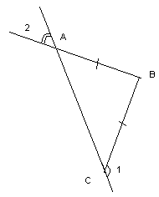

- На рисунке СD = BD, $∠$1 = $∠$2. Докажите, что треугольник АВС равнобедренный.

